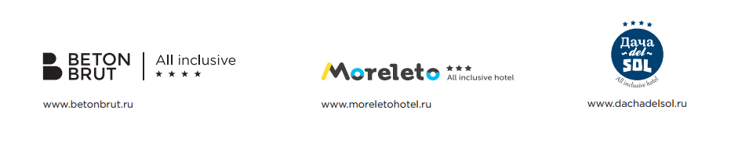

Информация по Курортному сбору

Согласно закону края от 27.11.17 № 3690-КЗ "О введении курортного сбора на территории Краснодарского края...", курортный сбор вводится в регионе с 16 июля 2018 года.

- Кто платит:
Физлица от 18 лет, проживающие в объектах размещения более 24 часов.

- Кто освобожден от уплаты сбора:
Инвалиды I и II групп;
Сопровождающие инвалидов I группы и детей-инвалидов;
Малоимущие семьи, малоимущие одиноко проживающие;
Прибывшие в целях получения медпомощи или медицинской реабилитации; Постоянно работающие на территории взимания сбора;
Имеющие звание Героя Советского Союза, Героя РФ или являющиеся полными кавалерами ордена Славы;
Имеющие звания Героя Соцтруда или Героя Труда РФ, награжденные орденом Трудовой Славы трех степеней;
Участники ВОВ; Ветераны боевых действий; Награжденные знаком "Жителю блокадного Ленинграда";
Работавшие в период ВОВ на объектах противовоздушной обороны, местной противовоздушной обороны и т.д.;
Инвалиды войны;
Члены семей погибших (умерших) инвалидов войны, участников ВОВ и ветеранов боевых действий;
Подвергшиеся воздействию радиации вследствие катастрофы на Чернобыльской АЭС, а также вследствие ядерных испытаний на Семипалатинском полигоне, и приравненные к ним лица;
Больные туберкулезом;
Обучающиеся до 24 лет по очной форме в образовательных организациях на территории взимания сбора;
Постоянно проживающие на территории взимания сбора;
Имеющие на праве собственности жилые дома/помещения (доли) на территории взимания сбора;
Спортсмены, тренеры, судьи, а также иные специалисты в области спорта.

- Размер курортного сбора:
В Краснодарском крае с одного физлица от 18 лет, проживающего в объекте размещения более 24 часов, составит 10 рублей в сутки.

- Как собирать и платить сбор:
Операторы сбора - организации гостиничного бизнеса обязаны рассчитывать и перечислять сбор в бюджет края. Оператор обязан выдать физлицу документ, подтверждающий факт уплаты сбора. Если удержать сбор невозможно, оператор курортного сбора обязан не позднее 5 рабочих дней со дня получения отказа от уплаты сбора письменно уведомить о невозможности удержания курортного сбора уполномоченный орган. Кроме того, операторы обязаны вести учет плательщиков/неплательщиков сбора с соблюдением требований Федерального закона от 27.07.06 № 152-ФЗ "О персональных данных". За неуплату сбора предусмотрен штраф для физлиц в размере от 500 до 2000 рублей. Нарушение оператором порядка и сроков исчисления и взимания сбора влечет наложение штрафа на юрлиц или ИП в размере от 5 до 15 тыс. рублей.

